ГОСТ 28964-91
(ИСО 4029-83)

Группа Г32

МЕЖГОСУДАРСТВЕННЫЙ СТАНДАРТ

ВИНТЫ УСТАНОВОЧНЫЕ С ШЕСТИГРАННЫМ
УГЛУБЛЕНИЕМ И ЗАСВЕРЛЕННЫМ КОНЦОМ

Технические условия

Hexagon socket set screws with cup point.
Specifications

МКС 21.060.10
ОКП 16 5000
Дата введения 1992-01-01

ИНФОРМАЦИОННЫЕ ДАННЫЕ

1. ПОДГОТОВЛЕН И ВНЕСЕН Министерством станкостроительной и инструментальной промышленности СССР

2. УТВЕРЖДЕН И ВВЕДЕН В ДЕЙСТВИЕ Постановлением Государственного комитета СССР по управлению качеством продукции и стандартам от 05.04.91 N 446

3. Стандарт подготовлен методом прямого применения международного стандарта ИСО 4029-83 "Винты установочные с шестигранным углублением и засверленным концом" и полностью ему соответствует

4. ВВЕДЕН ВПЕРВЫЕ

5. ССЫЛОЧНЫЕ НОРМАТИВНО-ТЕХНИЧЕСКИЕ ДОКУМЕНТЫ

Обозначение НТД, на который дана ссылка | Номер раздела
ГОСТ 9.303-84 | 3
ГОСТ 1759.0-87 | 3
ГОСТ 1759.1-82 | 3
ГОСТ 16093-2004 | 1, 3
ГОСТ 17769-83 | 3
ГОСТ 24705-2004 | 1, 3
ГОСТ 25556-82 | 1, 3

6. ПЕРЕИЗДАНИЕ

1. ОБЪЕКТ И ОБЛАСТЬ ПРИМЕНЕНИЯ

Настоящий стандарт устанавливает технические условия на установочные винты с шестигранным углублением и засверленным концом, имеющие метрические размеры с номинальным диаметром резьбы от 1,6 до 24,0 мм класса точности А.

Если требуются другие технические условия, то рекомендуется выбирать их из ГОСТ 16093, ГОСТ 24705 и ГОСТ 25556.

Допускается применять другие формы засверленных концов.

Требования настоящего стандарта являются обязательными.

2. РАЗМЕРЫ

Размеры винтов должны соответствовать указанным на чертеже и в табл.1.

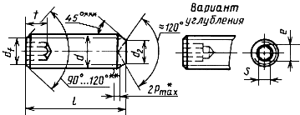
________________
* Сбег резьбы.

** Угол 120° является обязательным для коротких винтов над штриховой линией.

*** Угол 45° применяется только к части детали ниже внутреннего диаметра резьбы.

Шестигранное углубление может иметь раззенкованный по контуру или слегка закругленный край.

Таблица 1

В миллиметрах

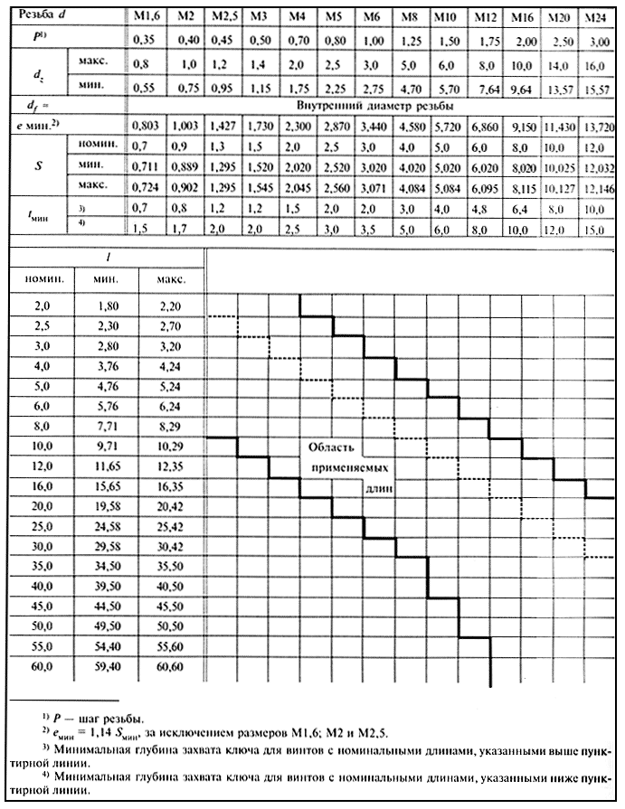

3. ТЕХНИЧЕСКИЕ ТРЕБОВАНИЯ И ССЫЛКИ НА СТАНДАРТЫ

Винты должны изготовляться в соответствии с требованиями, указанными в таблице 2.

Таблица 2

Материал |  | Сталь | Нержавеющая сталь | Цветные металлы
Резьба | Допуски | 5g, 6g для класса 45Н; для других классов - 6g
 | Государственные стандарты | ГОСТ 24705, ГОСТ 16093
Механические свойства | Класс | 45Н | Табл.1 | Табл.3
 | Государственные стандарты | ГОСТ 25556 | ГОСТ 1759.0
Допуски | Класс точности | А
 | Государственный стандарт | ГОСТ 1759.1
Окончательная обработка |  | Гальванические покрытия по ГОСТ 9.303: цинковое хроматированное; кадмиевое хроматированное; никелевое; окисное, пропитанное маслом; фосфатное, пропитанное маслом.  Допускается по согласованию между изготовителем и потребителем применять другие виды покрытий
Приемка |  | Правила приемки по ГОСТ 17769

4. ОБОЗНАЧЕНИЕ

Пример условного обозначения установочного винта с шестигранным углублением и засверленным концом с размером резьбы М6, номинальной длиной 12 мм, класса прочности 45Н:

Винт М6х12 45Н ГОСТ 28964-91

Электронный текст документа
подготовлен ЗАО "Кодекс" и сверен по:
официальное издание
Винты классов точности А и В.
Технические условия: Сб. стандартов. -
М.: Стандартинформ, 2006

